День Знаний
В первый осенний день в нашем детском саду были слышны поздравления, детский смех, весёлая музыка. Новый учебный год дошколята начали с весёлого праздника, приуроченного ко Дню Знаний.
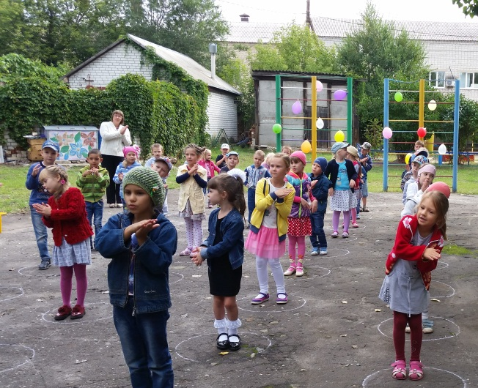
В этот день ребята рассказывали стихи, пели песни, веселились, участвовали в конкурсах. В гости к детворе приходила Баба- Яга, которая загадывала загадки о школьных принадлежностях, в дальнейшем ими и нарядили елочку.
Затем Баба- Яга провела веселую эстафету «Гонка на метле», где дети проявили быстроту и ловкость. В конце праздника все получили сладкие призы.

